

Documentazione didattica SCE

Siemens Automation Cooperates with Education | 06/2015

Beschreibung: SIE_Logo_Layer_Petrol_RGB_A4_56mm

  
Moduli supplementari 900-010

Avvio alla programmazione con LOGO!

**Trainer Package SCE adatti a questa documentazione didattica**

**Controllori LOGO!**

* **LOGO! 8 12/24V ETHERNET – Pacchetti da 6 postazioni**   
  Nr. di ordinazione: 6ED1057-3SA20-0YA1
* **LOGO! 8 230V ETHERNET – Pacchetti da 6 postazioni**   
  Nr. di ordinazione: 6ED1057-3SA20-0YB1
* **LOGO! 0AB6 12/24V – Pacchetti da 5 postazioni**   
  Nr. di ordinazione: 6ED1057-3SA00-0YA1
* **LOGO! 0AB6 230V – Pacchetti da 5 postazioni**   
  Nr. di ordinazione: 6ED1057-3SA00-0YB1
* **LOGO! 0AB6 Cavo per PC – Pacchetti da 4 postazioni**   
  Nr. di ordinazione: 6ED1057-3SA00-0YC0

**LOGO! HMI**

* **SIMATIC Basic Panel KTP 400 per LOGO! Ethernet (-0AB7) – Pacchetti da 6 postazioni**   
  Nr. di ordinazione: 6AV2123-2DB03-0AA0
* **SIMATIC Basic Panel KTP 400 per LOGO! Ethernet (-0AB7) – Pacchetti da 1 postazione**   
  Nr. di ordinazione: 6AV2123-2DB03-0AA1

Tenere presente che questi Trainer Package potrebbero essere sostituiti da successivi pacchetti.

Potete consultare i pacchetti SCE attualmente disponibili su:[www.siemens.com/sce/tp](https://www.automation.siemens.com/mcms/sce/de/trainerpakete/Seiten/Default.aspx)

**Informazioni integrative per LOGO!**

In particolare Web based Training, Getting started, video, tutorial, manuali e guide alla programmazione. [siemens.de/sce/logo](http://www.siemens.com/sce/logo)

**Corsi di formazione**

Per corsi di formazione regionali di Siemens SCE contattare il partner di contatto SCE regionale. [siemens.com/sce/contact](https://www.automation.siemens.com/mcms/sce/de/ansprechpartner/Seiten/Default.aspx)

**Ulteriori informazioni su SCE**   
[siemens.com/sce](https://www.automation.siemens.com/mcms/sce/de/Seiten/Default.aspx)

**Avvertenze per l'impiego**

La documentazione didattica SCE per la soluzione di automazione omogenea è stata creata per il programma "Siemens Automation Cooperates with Education (SCE)" specialmente per scopi di formazione per enti di formazione, di ricerca e di sviluppo pubblici. La Siemens AG declina qualunque responsabilità riguardo ai contenuti di questa documentazione.

Questa documentazione può essere utilizzata solo per la formazione base di prodotti e sistemi Siemens. Ciò significa che può essere copiata in parte, o completamente, e distribuita agli studenti nell'ambito dellaloro formazione professionale. La riproduzione, distribuzione e divulgazione di questa documentazione è consentita solo all'interno di istituzioni di formazione pubbliche e a scopo di formazione professionale.

Qualsiasi eccezione richiede un'autorizzazione scritta dal partner di riferimento di Siemens AG: Sig. Roland Scheuerer roland.scheuerer@siemens.com.

Le trasgressioni obbligano al risarcimento dei danni. Tutti i diritti sono riservati, incluso anche quelli relativi alla distribuzione e in particolare quelli relativi ai brevetti e ai marchi GM.

L'utilizzo per corsi rivolti a clienti del settore industria è esplicitamente proibito e non è inoltre permesso l’utilizzo commerciale della documentazione.

Ringraziamo Michael Dziallas Engineering e tutte le persone coinvolte nella creazione di questa documentazione.

**Contenuto**

**Pagina**

[1. Prefazione 4](#_Toc418070122)

[2. Avvertenze sull'utilizzo dei moduli logici LOGO! 6](#_Toc418070123)

[3. Primi passi con LOGO! 0BA0 – 0BA6 7](#_Toc418070124)

[3.1 Morsetti 7](#_Toc418070125)

[3.2 Morsetti di LOGO! 7](#_Toc418070126)

[3.3 LOGO! è dotato dei seguenti morsetti: 8](#_Toc418070127)

[3.4 Blocchi e numeri di blocco 8](#_Toc418070128)

[3.5 Blocchi 8](#_Toc418070129)

[3.6 Combinazioni logiche 8](#_Toc418070130)

[3.7 Rappresentazione di un blocco sul display di LOGO! 9](#_Toc418070131)

[3.8 Assegnazione del numero del blocco 9](#_Toc418070132)

[3.9 Quattro regole fondamentali per l'utilizzo di LOGO! 10](#_Toc418070133)

[3.10 Riepilogo dei menu di LOGO! 11](#_Toc418070134)

[4. Esempio di programmazione di un comando del cancello di uno stabilimento con   
 LOGO! 0BA0 – 0BA6 12](#_Toc418070135)

[4.1 Requisiti del comando del cancello 12](#_Toc418070136)

[4.2 Cablaggio del comando del cancello con LOGO! 12/24RC 13](#_Toc418070137)

[4.3 Componenti e morsetti utilizzati di LOGO! 13](#_Toc418070138)

[4.4 Schema logico della soluzione LOGO! 14](#_Toc418070139)

[5. Inserimento del programma in LOGO! 0BA0 – 0BA6 15](#_Toc418070140)

[5.1 Selezione del modo di programmazione 15](#_Toc418070141)

[5.2 LOGO! commuta al menu di programmazione 15](#_Toc418070142)

[5.3 Immissione del programma 16](#_Toc418070143)

[5.4 Parametrizzazione di un blocco 17](#_Toc418070144)

[5.5 Impostazione di LOGO! in modo RUN 20](#_Toc418070145)

[6. Software per LOGO! 0BA0 – 0BA8 22](#_Toc418070146)

[6.1 LOGO!Soft Comfort 22](#_Toc418070147)

[6.2 Collegamento di LOGO! a un PC 23](#_Toc418070148)

[7. Messa in servizio di LOGO! 0BA7 con LOGO!Soft Comfort V7.1 27](#_Toc418070149)

[7.1 Impostazione dell'indirizzo IP di LOGO! 0BA7 27](#_Toc418070150)

[7.2 Creazione del programma di comando 31](#_Toc418070151)

[7.3 Simulazione del circuito 39](#_Toc418070152)

[7.4 Test online 41](#_Toc418070153)

[8. Messa in servizio di LOGO! 0BA8 con LOGO!Soft Comfort V8.0 42](#_Toc418070154)

[8.1 Impostazione dell'indirizzo IP di LOGO! 0BA8 42](#_Toc418070155)

[8.2 LOGO!Soft Comfort V8.0 42](#_Toc418070156)

[8.3 Interfaccia utente di LOGO!Soft Comfort V8.0 43](#_Toc418070157)

[9. Progetto di comando di un cancello con LOGO!Soft Comfort V8.0 e LOGO! 0BA8 45](#_Toc418070158)

[9.1 Avvio di LOGO!Soft Comfort V8.0 e inserimento di LOGO! 0BA8 45](#_Toc418070159)

[9.3 Impostazione del nome della connessione 49](#_Toc418070160)

[9.4 Inserimento del programma nell'editor degli schemi 50](#_Toc418070161)

[9.5 Simulazione del circuito 57](#_Toc418070162)

[9.6 Trasferimento del programma testato in LOGO! 59](#_Toc418070163)

[9.7 Test online 60](#_Toc418070164)

[10. Ulteriori informazioni 60](#_Toc418070165)

# 1. Prefazione

Il modulo SCE\_IT\_900-010 appartiene per contenuti all'unità didattica 'Basi della programmazione con LOGO!' e rappresenta un **rapido approccio** all'utilizzo dei moduli logici LOGO! da 0BA3 a 0BA8 e alla programmazione con il software LOGO!Soft Comfort.

Basi della programmazione con LOGO!

Moduli 900

**Obiettivo didattico:**

L'obiettivo di questo modulo è spiegare al lettore le funzioni fondamentali del modulo logico LOGO!. Le applicazioni tipiche sono spiegate con l'aiuto di un esempio e di un progetto nei passi seguenti:

• Creazione di un programma per il modulo logico LOGO!

• Test dell'applicazione con LOGO! in modo RUN

• Impostazione dell'indirizzo IP

• Impostazione dell'interfaccia con il software LOGO!

• Programmazione dell'applicazione con il software LOGO!

• Simulazione dell'applicazione con il software LOGO!

• Test dell'applicazione online con il software LOGO!

**Presupposti:**

Per una corretta elaborazione di questo modulo si presuppongono le conoscenze seguenti:

• Esperienza nell'uso di Windows

**Requisiti hardware e software**

**1** PC Pentium III o superiore, sistema operativo Windows 7 o superiore, scheda di rete

**2** Software LOGO!Soft Comfort versione 7.1 (LOGO! 0BA8 richiede la versione 8.0)

**3** Modulo logico LOGO! 0BA0 – 0BA6 (in alternativa)

**4** LOGO! cavo per PC (in alternativa)

**5** Modulo logico LOGO! 0BA7 - 0BA8 con interfaccia Ethernet (alternativa)

**6** Cavo Ethernet (in alternativa)



**1** PC

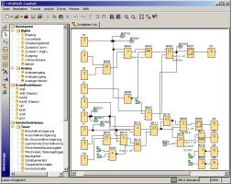

**2** LOGO!Soft Comfort

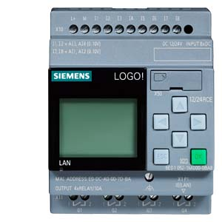

**5** LOGO!12/24RC 0BA7 – 0BA8 con interfaccia Ethernet

**6** Cavo Ethernet

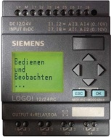

**3** LOGO!12/24RC 0BA0 - 0BA6

**4** LOGO! cavo per PC

# 2. Avvertenze sull'utilizzo dei moduli logici LOGO!

**LOGO! è il modulo logico universale prodotto da Siemens.**

In LOGO! il controllore è integrato con l'unità di comando e visualizzazione. Con l'unità di comando e visualizzazione di LOGO! è possibile creare programmi, modificarli ed eseguire funzioni di sistema.

Attraverso un'interfaccia o un cavo per PC del software di programmazione LOGO!Soft è possibile leggere programmi esterni da un modulo di programma. Oltre a creare il programma, con LOGO!Soft è possibile anche eseguire una simulazione del circuito sul computer o stampare uno schema generale.

I moduli logici LOGO! comprendono già funzioni standard preconfigurate, ad es. ritardo all'attivazione e alla disattivazione, relè a impulso di corrente, timer, merker binari e ingressi e uscite in funzione del tipo di dispositivo.

**LOGO! consente di realizzare soluzioni per:**

- applicazioni nel settore dell'impiantistica civile e industriale (ad es. illuminazione scale, illuminazione esterna, tende parasole, saracinesche, illuminazione di vetrine ecc.)

- applicazioni nel campo della costruzione di armadi elettrici e apparecchiature (ad es. comando di cancelli, impianti di condizionamento, pompe per acque meteoriche ecc.).

LOGO!, inoltre, può essere impiegato per realizzare controllori speciali per la preelaborazione di segnali di controllo.

Con un collegamento ad AS–Interface è possibile utilizzarlo come periferia decentrata con intelligenza propria per il controllo locale di macchinari e processi. In altri termini è possibile eseguire compiti di automazione nel modulo logico LOGO! riducendo il carico del controllore master.

Per applicazioni in serie nella costruzione di piccole macchine e di apparecchiature, per armadi elettrici e per il settore delle installazioni sono disponibili varianti speciali senza unità di comando. Queste devono essere caricate successivamente attraverso un modulo di programma o il software per PC LOGO SOFT.

# 3. Primi passi con LOGO! 0BA0 – 0BA6

Per "programmazione" si intende la creazione di un circuito. Un programma LOGO! è semplicemente uno schema elettrico rappresentato in maniera leggermente diversa.

La rappresentazione è stata adattata al display di LOGO!. Il presente capitolo spiega come convertire le proprie applicazioni in programmi LOGO!.

In primo luogo viene chiarito il significato di due termini fondamentali: **morsetto** e **blocco** .

Quindi, partendo da un semplice circuito tradizionale, svilupperemo insieme un programma che, in un terza fase, potrete immettere direttamente in LOGO!.

Dopo aver letto poche pagine del manuale sarete in grado di salvare in LOGO! il vostro primo programma funzionante. Con l'hardware adatto (interruttori ecc.) si potranno poi eseguire i primi test.

Ingressi

## 3.1 Morsetti

**LOGO! dispone di ingressi e uscite:**

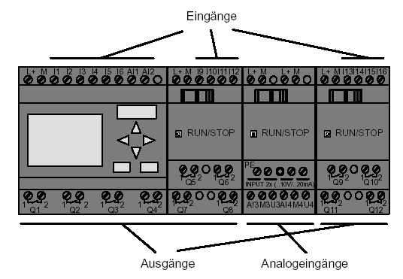

Ingressi analogici

Uscite

Gli ingressi sono contrassegnati con la lettera I e un numero. Se si osserva LOGO! dal lato anteriore si può vedere che i morsetti degli ingressi sono posti in alto. Solo nei moduli di ingresso analogici LOGO! AM2 e AM2 PT100 gli ingressi sono collocati in basso. Le uscite sono contrassegnate con la lettera Q e un numero. I morsetti delle uscite sono riportati nella tabella seguente.

## 3.2 Morsetti di LOGO!

Per "morsetti" si intendono tutte le connessioni e gli stati che vengono utilizzati in LOGO!. Gli ingressi e le uscite possono avere lo stato '0' o '1'. Lo stato '0' significa che non è presente tensione sull'ingresso, lo stato '1' significa che la tensione è presente. Ma questo per voi sicuramente non è una novità. I morsetti 'hi', 'lo' e 'x' sono stati previsti per semplificare l'inserimento del programma. a 'hi' (high) è stato assegnato lo stato '1' a 'lo' (low) lo stato '0'. Se non si desidera utilizzare un ingresso di un blocco, utilizzare il morsetto 'x'. Il significato di 'blocco' è spiegato nella prossima pagina.

## 3.3 LOGO! è dotato dei seguenti morsetti:

|  |  |  |  |  |  |
| --- | --- | --- | --- | --- | --- |
| Morsetti | LOGO! 0BA6 LOGO!0BA7 | | DM | AM | AM2AQ |
| Ingressi | LOGO! 230RCE  LOGO! 230RC/RCo  LOGO! 24RC/RCo | Due gruppi:  I1 ... I4 e I5 ... I8 | I9 ... I24 | AI1 ... AI8 | Nessuna |
| LOGO! 12/24RCE  LOGO! 12/24RC/RCo  LOGO! 24/24o  LOGO! 24C/24Co | I1, I2, I3-I6, I7, I8  AI3, AI4 ... AI1, AI2 | I9 ... I24 | AI5 ... Al8 |
| Uscite | Q1 ... Q4 | | Q5 ... Q16 | Nessuno | AQ1, AQ2 |
| lo | Segnale con livello '0' (off) | | | | |
| hi | Segnale con livello '1' (on) | | | | |
| X | Morsetto non utilizzato | | | | |
| Merker | Merker digitali: M1 ... M27  Merker analogici:  AM1 ... AM6 (0BA6)  AM1 ... AM16 (0BA7) | | | | |
| Bit del registro di scorrimento | S1 ... S8 (0BA6)  S1.1 ... S4.8 (0BA7) | | | | |
| Ingressi di rete 1) | NI1 ... NI64 (solo 0BA7) | | | | |
| Ingressi analogici di rete 1) | NAI1 ... NAI32 (solo 0BA7) | | | | |
| Uscite di rete 1) | NQ1 ... NQ64 (solo 0BA7) | | | | |
| Uscite analogiche di rete 1) | NAQ1 ... NAQ16 (solo 0BA7) | | | | |

**DM:** modulo digitale

**AM:** modulo analogico

## 3.4 Blocchi e numeri di blocco

Questo capitolo descrive come utilizzare gli elementi di LOGO! per creare circuiti complessi e come collegare i blocchi tra loro e con gli I/O.

## 3.5 Blocchi

In LOGO! un blocco è una funzione che converte le informazioni di ingresso in informazioni di uscita. In passato era necessario cablare i singoli elementi nell'armadio elettrico o nella scatola dei collegamenti. Quando si crea il programma si collegano i morsetti con i blocchi. È sufficiente scegliere nel menu **Co** il collegamento desiderato. La voce di menu **Co** deriva dall'inglese "Connector" (morsetto).

## 3.6 Combinazioni logiche

I blocchi più semplici sono costituiti da combinazioni logiche (ad es. AND, OR).

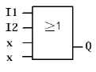

Qui gli ingressi I1 e I2 sono collegati al blocco OR. Gli ultimi due ingressi del blocco non sono utilizzati e vengono pertanto occupati da x.

Più complesse sono le funzioni speciali (ad es. relè a impulso di corrente, contatori,

temporizzatori... )

## 3.7 Rappresentazione di un blocco sul display di LOGO!

La figura rappresenta una visualizzazione tipica sul display di LOGO!. Poiché si può rappresentare un solo blocco per volta è stata prevista la possibilità di specificare i numeri dei blocchi, in modo da facilitare il controllo della struttura del circuito.



Blocco

Ingresso

Numero di blocco, assegnato da LOGO!

Uscita

Questo morsetto non viene utilizzato

Qui è collegato un ulteriore blocco

Rappresentazione sul display di LOGO!

## 3.8 Assegnazione del numero del blocco

Ogni volta che si inserisce un blocco in un programma, LOGO! gli assegna un numero. LOGO! utilizza il numero per indicare i collegamenti tra i blocchi.

I numeri di blocco servono dunque a facilitare l'orientamento all'interno del programma di comando.

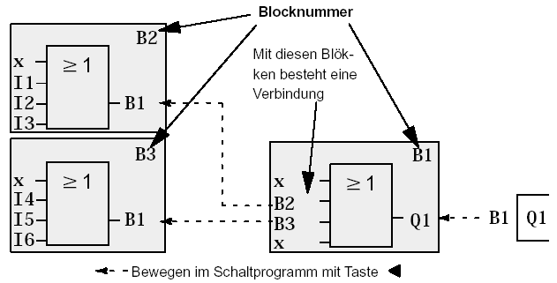

Questi blocchi sono collegati

**Numero di blocco**

Spostamento nel programma con il tasto

La figura qui sopra mostra tre schermate del display di LOGO! che insieme costituiscono il programma di comando. Come si può vedere LOGO! collega tra loro i blocchi mediante i relativi numeri.

## 3.9 Quattro regole fondamentali per l'utilizzo di LOGO!

**Regola 1 – commutazione del modo di funzionamento**

Il programma di comando si crea in modo di  **programmazione**.

Una volta collegata l'alimentazione e visualizzato sul display "**No Program / Press ESC**" ("Nessun prg / Premere ESC") si può passare al modo di programmazione premendo il tasto **ESC**.

I valori temporali e dei parametri in un programma di comando esistente si possono modificare nei modi di  **parametrizzazione** e **programmazione**.

Durante la parametrizzazione LOGO! è in **modo RUN**, ovvero continua a eseguire il programma di comando. Per la programmazioneè necessario arrestare l'elaborazione del programma di comando con il comando **"Stop"**. Per impostare il **modo RUN** eseguire il comando '**Start**' ('Avvia') del menu principale. Dal **modo RUN** è possibile tornare al modo di **parametrizzazione** premendo il tasto **ESC**. Per tornare dal modo di **parametrizzazione** al modo di **programmazione** , eseguire il comando **"Stop"** del menu di parametrizzazione e rispondere **"Yes"** ("Sì") al prompt **"Stop Prg"** ("Arresta prg") portando il cursore su "**Yes**" ("Sì") e confermando con il tasto **OK**.

**Regola 2 – uscite e ingressi**

**Quando si crea un circuito si procede sempre dall'uscita verso l'ingresso.**

Un'uscita si può collegare con più ingressi, ma non si possono collegare più uscite con un ingresso. All'interno dello stesso percorso di programma non è possibile collegare un'uscita a un ingresso posto a monte. Per questi feedback interni si devono utilizzare merker o uscite.

**Regola 3 – cursore e spostamento del cursore**

Riguardo all'immissione del programma di comando valgono le seguenti regole.

Se il cursore ha la forma del carattere di sottolineatura è possibile spostarlo come segue:

– premere **⇐**, **⇒**, **⇑** o **⇓** per spostare il cursore all'interno del circuito

– premere **OK** per passare alla selezione del morsetto/del blocco

– premere **ESC** per uscire dall'introduzione del circuito

Se il cursore ha la forma di un blocco pieno è necessario selezionare un morsetto oun blocco.

– premere **⇑** o **⇓** per selezionare un morsetto o un blocco

– premere **OK** per applicare la selezione

– premere **ESC** per tornare alla fase precedente

**Regola 4: pianificazione**

Prima di creare un circuito si deve realizzare un progetto completo su carta o programmare direttamente LOGO! utilizzando LOGO!Soft o LOGO!Soft Comfort.

LOGO! è in grado di memorizzare solo programmi completi.

Se il circuito immesso non è completo LOGO! non può uscire dal modo di **programmazione**.

## 3.10 Riepilogo dei menu di LOGO!

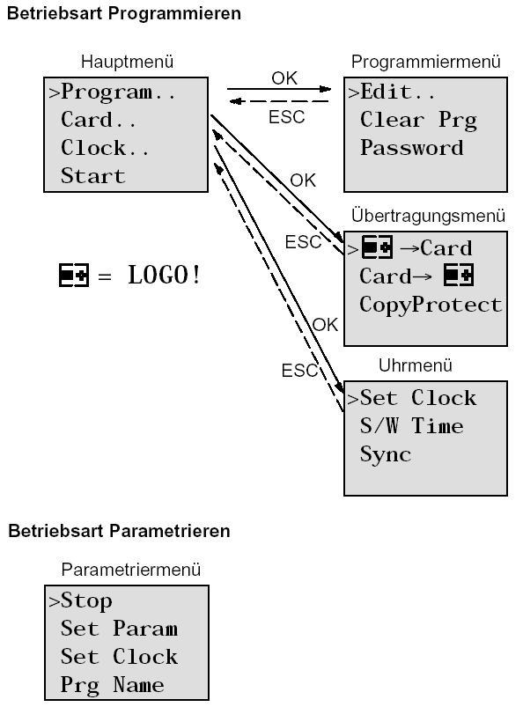

Menu di trasferimento

**Modo di programmazione**

Menu di parametrizzazione

**Modo di parametrizzazione**

Menu di programmazione

Menu principale

Menu orologio

**Avvertenza**

Dal modulo logico 0BA6 è possibile impostare la lingua dei menu (ad es. il tedesco).

# 4. Esempio di programmazione di un comando del cancello di uno stabilimento con LOGO! 0BA0 – 0BA6

In molti casi è possibile accedere a un'area aziendale da diversi punti. In ogni punto di accesso, naturalmente, è necessario garantire sempre la possibilità di aprire e chiudere il cancello premendo gli appositi pulsanti sul cancello stesso o dal veicolo tramite fune.

Per ogni cancello viene utilizzato un LOGO! 12/24RC.

In questa sezione è descritto il comando di un cancello. I comandi degli altri cancelli funzionano nello stesso modo.

**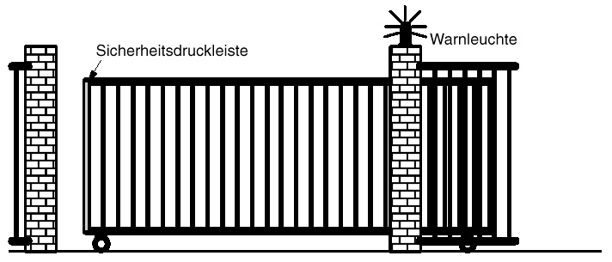**

Luce di segnalazione

Bordo sensibile di sicurezza

## 4.1 Requisiti del comando del cancello

Ogni cancello si apre e si chiude per mezzo di un interruttore a fune. Il cancello si apre e si chiude completamente.

Inoltre ogni cancello può essere aperto e chiuso localmente tramite pulsante in funzionamento a impulsi.

Un lampeggiante si accende 5 secondi prima dell'inizio e rimane acceso per tutto il movimento del cancello.

Un bordo sensibile di sicurezza impedisce che le persone possano essere ferite o che gli oggetti possano restare incastrati e subire danni alla chiusura del cancello.

## 4.2 Cablaggio del comando del cancello con LOGO! 12/24RC

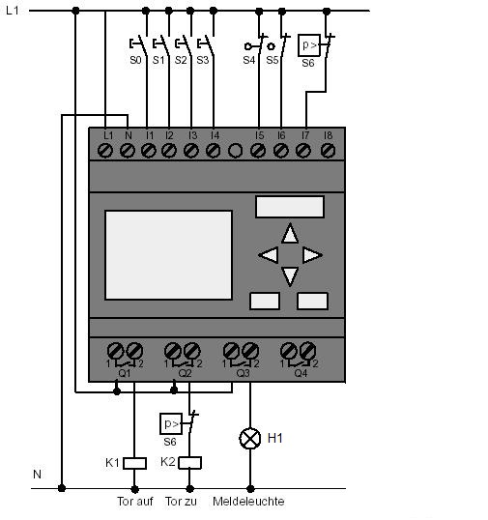

Cancello chiuso

Cancello aperto

Lampeggiante

## 4.3 Componenti e morsetti utilizzati di LOGO!

K1 in Q1 apertura contattore principale

K2 in Q2 chiusura contattore principale

H1 in Q3 lampeggiante

S0 in I1 interruttore a fune 'Apertura cancello' NO

S1 in I2 interruttore a fune 'Chiusura cancello' NO

S2 in I3 pulsante 'Apertura manuale cancello' NO

S3 in I4 pulsante 'Chiusura manuale cancello' NO

S4 in I5 interruttore di posizione 'Cancello aperto' NC

S5 in I6 interruttore di posizione 'Cancello chiuso' NC

S6 in I7 bordo sensibile di sicurezza NC

## 4.4 Schema logico della soluzione LOGO!

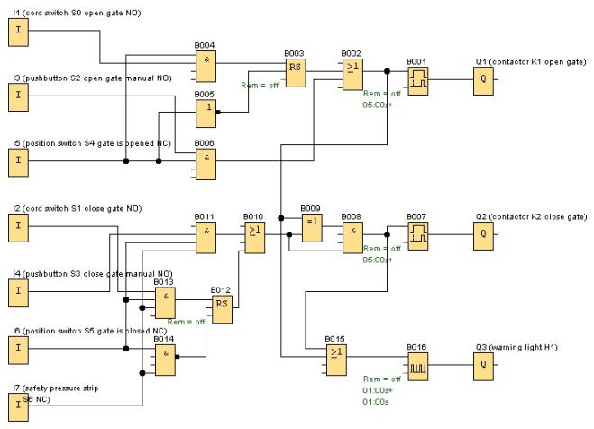

Gli interruttori a fune **"Apertura cancello"** e **"Chiusura cancello"** avviano il movimento del cancello se non è già attivata la direzione opposta. La corsa si conclude al raggiungimento del rispettivo finecorsa. La chiusura, inoltre, viene interrotta dal bordo sensibile di sicurezza.

Con i pulsanti **"Apertura manuale cancello"** e **"Chiusura manuale cancello"** il movimento del cancello viene comandato a impulsi. Qui la corsa termina al rilascio del pulsante oppure al raggiungimento del rispettivo finecorsa. La chiusura del cancello, inoltre, viene interrotta dal bordo sensibile di sicurezza.

Un lampeggiante si accende 5 secondi prima dell'inizio e rimane acceso per tutto il movimento del cancello.

# 5. Inserimento del programma in LOGO! 0BA0 – 0BA6

È stato progettato un circuito e ora si desidera inserirlo in LOGO!. I passi necessari vengono descritti con l'inserimento di un programma.

## 5.1 Selezione del modo di programmazione

LOGO! è collegato alla rete e l'alimentazione è inserita. Sul display compare quanto segue:

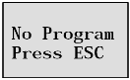

Impostare LOGO! nel modo di programmazione.

Allo scopo si preme il tasto **ESC**. Si passa così al menu principale di LOGO!.

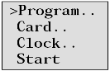**Menu principale di LOGO!:**

Il primo carattere della prima riga è "**>**".

Con i tasti cursore (**⇑**, **⇓**) è possibile spostare "**>**" in su e in giù.

Spostare "**>**" su "**Program..**" ("Programma") e premere il tasto **OK**.

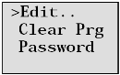**Menu di programmazione di LOGO!:**

Anche qui è possibile spostare "**>**" con i tasti cursore (**⇑**, **⇓**). Spostare "**>**" su "**Edit..**" ("Modifica") e premere il tasto **OK**.

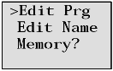**Menu Modifica di LOGO!:**

Spostare "**>**" su "**Edit Prg**" ("Modif prg") e premere il tasto **OK**.

## 5.2 LOGO! commuta al menu di programmazione

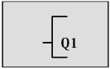**Modo di programmazione di LOGO!:**

LOGO! ora visualizza la prima uscita.

Con i tasti cursore (**⇑**, **⇓**) è possibile selezionare le altre uscite.

Da questo momento è possibile iniziare l'introduzione del circuito.

## 5.3 Immissione del programma

Introdurremo ora il programma (iniziando dall'uscita e procedendo verso l'ingresso). Inizialmente LOGO! mostra l'uscita Q1:

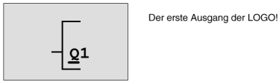 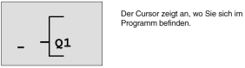

Prima uscita di LOGO!

Il cursore mostra il punto del programma nel quale ci si trova.

La Q di Q1 è sottolineata. Il carattere di sottolineatura corrisponde al **cursore**. Il cursore indica il punto del programma in cui ci si trova e può essere spostato con i tasti cursore. Premere ora il tasto **cursore verso sinistra**.

Immettere qui solo il primo blocco e passare al modo di inserimento premendo il tasto **OK**.

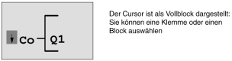 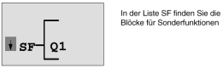

L'elenco SF contiene i blocchi per le funzioni speciali

Il cursore è visualizzato come un blocco pieno, è possibile selezionare un morsetto o un blocco

Il cursore non è più un carattere di sottolineatura ma si è trasformato in un blocco pieno che lampeggia. Allo stesso tempo LOGO! offre diverse opzioni. Selezionare SF (premere il tasto **cursore verso il basso** finché non compare SF) e premere il tasto **OK**. Ora LOGO! mostra il primo blocco dell'elenco delle funzioni speciali (SF).

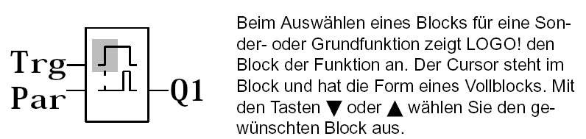

Trg

Par

Q1

Quando si seleziona un blocco per una funzione speciale o di base, LOGO! mostra il blocco della funzione. Il cursore si trova nel blocco e ha la forma di un blocco pieno. Con i tasti ▼ o ▲ si seleziona il blocco desiderato.

Confermare con **OK**.

Il blocco per il ritardo all'attivazione è dotato di 2 ingressi. L'ingresso superiore è l'**ingresso di trigger (Trg)**.Da questo ingresso si avvia il ritardo all'attivazione. Nel nostro esempio il ritardo all'attivazione viene avviato dal blocco OR B2. Dall'**ingresso del parametro (Par)** si imposta il temporizzatore per il ritardo all'attivazione.

**Avvertenza**

Contrassegnare le singole funzioni logiche nello schema logico con i numeri dei blocchi del programma LOGO!.

Sarà più facile individuare gli errori o modificare il programma.

## 5.4 Parametrizzazione di un blocco

Specificare ora il tempo di ritardo all'attivazione T.

1. Se il cursore non è ancora posizionato sotto **Par**, spostarlo sotto **Par** utilizzando i tasti cursore.

2. Passare al modo inserimento premendo il tasto **OK**

LOGO! visualizza i parametri nella finestra di parametrizzazione.

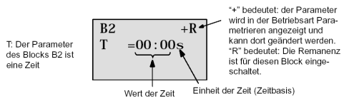

Valore del temporizzatore

"+" significa che il parametro viene visualizzato nel modo di parametrizzazione, dove può essere modificato.

"R" significa che per questo blocco è attivata la ritenzione.

T: il parametro del blocco B2 è un temporizzatore

Unità di tempo (base di tempo)

Per modificare il valore:

* Utilizzare i tasti ◄ e ► per posizionare il cursore.
* Utilizzare i tasti ▲ e ▼ per modificare il valore nel punto desiderato.
* Dopo avere inserito il valore del temporizzatore, premere il tasto **OK**.

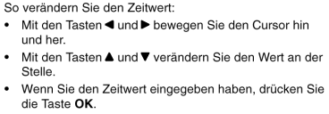

Spostare il cursore sotto la **B di B1 (B1 è il numero del blocco temporizzatore)**.

Premere altre due volte il **cursore verso sinistra** per posizionarlo sotto **Trg**.

Q1

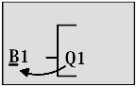 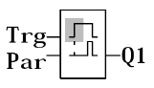

Trg

Par

Premere il tasto **OK**.

Con il tasto **cursore verso il basso** selezionare **GF** per le funzioni di base.

Confermare con **OK** (viene visualizzato il blocco B2).

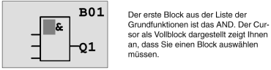

Il primo blocco dell'elenco delle funzioni di base è il blocco AND. Il cursore come blocco pieno indica che è necessario selezionare un blocco.

Con il **cursore verso il basso** selezionare un OR (funzione OR).

Confermare con **OK**.

Premere **OK** nel primo ingresso del blocco OR (viene visualizzato CO) e di nuovo **OK** (viene visualizzato **I1** e **I** lampeggia); ora premere 3 volte il tasto **cursore verso l'alto** **⇑** finché compare una **x**. Confermare con **OK.** In questo modo si inserisce una **x** per una posizione non utilizzata. Il cursore salta al secondo ingresso del blocco OR.

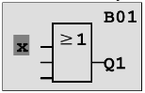

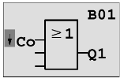

Premere **OK** nel secondo ingresso e con il tasto **cursore verso il basso** passare a **SF** per le funzioni speciali.

Confermare con **OK**.

Selezionare con i tasti cursore (**⇑**, **⇓**) una memoria **RS** e confermare con **OK**.

Ci troviamo ora nel blocco B3.

Con **OK**, **cursore verso il basso ⇓** su **GF** per le funzioni di base e di nuovo **OK** inserire un **blocco AND** (funzione AND) nell'ingresso di impostazione della memoria.

Confermare con **OK**.

Ci troviamo ora nel blocco B4.

Nel primo ingresso del blocco AND premere **OK** (viene visualizzato CO) e di nuovo **OK** (viene visualizzato **I1**) e i tasti cursore (**⇑**, **⇓**) per inserire l'ingresso **I5**.

Confermare con **OK**.

Nel secondo ingresso del blocco AND premere **OK** (viene visualizzato CO) e di nuovo **OK** (viene visualizzato **I1**) per inserire l'ingresso **I1**.

Confermare con **OK**.

Inserire nel terzo e nel quarto ingresso del blocco AND una **x** per indicare una posizione non utilizzata. Il blocco B4 è completato e il cursore è di nuovo posizionato nel primo ingresso.

Premere tre volte il cursore verso destra per passare al blocco B3.

Con **OK**, **cursore verso il basso** su **GF** per le funzioni di base, di nuovo **OK** e ancora due volte **cursore verso il basso** inserire un **blocco NOT** (negazione) nell'ingresso di reset.

Confermare con **OK**. Ci troviamo ora nel blocco B5.

Nell'ingresso del blocco NOT premere **OK** (viene visualizzato CO) e di nuovo **OK** (viene visualizzato **I1**) e i tasti cursore (**⇑**, **⇓**) per inserire l'ingresso **I5**.

Confermare con **OK**.

Il blocco B5 è concluso ed è possibile spostarsi all'ingresso Par nel blocco B3.

Qui è possibile impostare la ritenzione della memoria con **OK** e i tasti cursore (**⇑**, **⇓**).

Confermare con **OK**.

Il blocco B3 è concluso ed è possibile spostarsi al terzo ingresso nel blocco B2.

Con **OK**, **cursore verso il basso** su **GF** per le funzioni di base e di nuovo **OK** inserire un **blocco AND** (funzione AND) nel terzo ingresso del blocco OR.

Confermare con **OK**.

Ci troviamo ora nel blocco B6.

Nel primo ingresso del blocco AND premere **OK** (viene visualizzato CO) e di nuovo **OK** e i tasti cursore (**⇑**, **⇓**) per inserire l'ingresso **I3**.

Confermare con **OK**.

Nel secondo ingresso del blocco AND premere **OK** (viene visualizzato CO) e di nuovo **OK** e i tasti cursore (**⇑**, **⇓**) per inserire l'ingresso **I5**.

Confermare con **OK**.

Nel terzo e nel quarto ingresso del blocco AND premere **OK** (viene visualizzato CO) e di nuovo **OK** (viene visualizzato **I1**) per inserire una **x** per una posizione non utilizzata. Confermare con **OK**.

L'inserimento dei dati per l'uscita Q1 è completato.

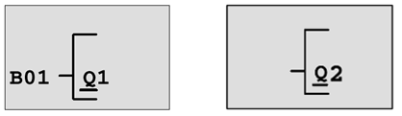

**Avvertenza**

Il capitolo 6 spiega come completare il programma attuale con l'aiuto del software LOGO!Soft Comfort. Il programma di comando per l'uscita Q1 viene trasferito da LOGO! al PC e ampliato con i blocchi necessari per le uscite Q2, Q3.

Selezionare con i tasti cursore (**⇑**, **⇓**) l'uscita Q2.

Premere il **cursore verso sinistra** e immettere il programma per l'uscita Q2.

Osservare che qui vengono programmati anche gli accessi a uscite di blocchi esistenti.

I blocchi già programmati si trovano in **BN** per i numeri dei blocchi (in **CO** spostarsi una volta con il **cursore verso l'alto**).

Inserire ora il programma per l'uscita Q3.

**L'inserimento del programma per il comando del cancello con LOGO! è concluso.**

Ora usciremo dalla modalità di inserimento del programma.

1. Tornare al menu di programmazione: premere il tasto **ESC**.

Se non si torna al menu di programmazione significa che si è dimenticato di collegare un blocco completamente. LOGO! mostra il punto del programma in cui si è dimenticato di fare qualcosa (LOGO! accetta solo programmi completi).

2. Tornare al menu principale: premere il tasto **ESC**.

## 5.5 Impostazione di LOGO! in modo RUN

1. Spostare '**>**' su 'Start' ('Avvia'): con i tasti cursore (**⇑**, **⇓**).

2. Confermare l'avvio: premere **OK**.

LOGO! entra in RUN. Quando LOGO! è in RUN viene visualizzato quanto segue.

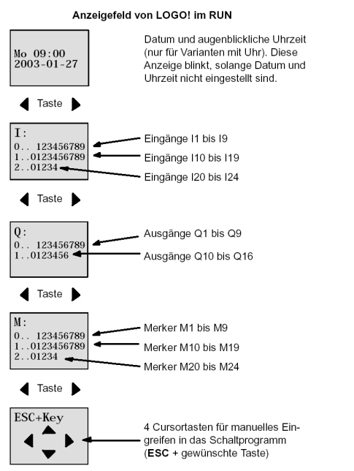

◄ Tasti ►

◄ Tasti ►

◄ Tasti ►

◄ Tasti ►

**Schermata di LOGO! in RUN**

Ingressi da I1 a I9

Ingressi da I10 a I19

Ingressi da I20 a I24

Data e ora attuale (solo per le versioni con orologio). Questa indicazione lampeggia finché la data e l'ora non sono impostate correttamente.

4 tasti cursore per intervenire manualmente nel programma di comando (**ESC** + tasto desiderato)

Merker da M1 a M9

Merker da M10 a M19

Merker da M20 a M24

Uscite da Q1 a Q9

Uscite da Q10 a Q16

In RUN, LOGO! esegue il programma, ovvero prima legge lo stato degli ingressi, quindi determina lo stato delle uscite mediante il programma inserito e infine attiva o disattiva i relè nelle uscite.

Lo stato di un ingresso o di un'uscita in LOGO! viene rappresentato così:

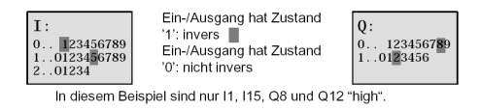

Applicazione del nostro esempio:

In questo esempio solo I1, I15, Q8 e Q12 sono "high".

L'ingresso/uscita ha lo stato '1': invertito █

L'ingresso/uscita ha lo stato '0': non invertito

Esempio di visualizzazione dello stato sul display:

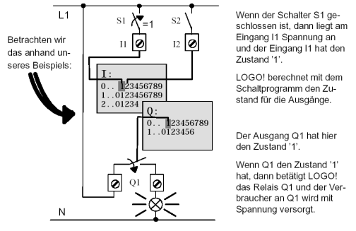

Se l'interruttore S1 è chiuso, sull'ingresso I1 è presente tensione: l'ingresso I1 ha lo stato '1'.

LOGO! determina lo stato delle uscite con il programma di comando.

L'uscita Q1 qui ha lo stato '1'.

Se Q1 ha lo stato '1', LOGO! attiva il relè Q1 e l'utilizzatore in Q1 viene alimentato di tensione.

Ora è possibile testare il comando del cancello con LOGO!.

Osservare che i finecorsa per **'Cancello aperto'** e **'Cancello chiuso'** e il bordo sensibile di sicurezza hanno una **funzione di contatto normalmente chiuso NC**.

Con i tasti manuali **'Apri'** e **'Chiudi'** il cancello si muove solo finché è azionato il tasto corrispondente. Quando si aziona il cancello la luce di segnalazione lampeggia per 5 secondi prima che il cancello cominci a muoversi, ovvero i pulsanti manuali devono essere premuti per tutta la durata.

Con gli interruttori a fune il cancello si apre e si chiude in funzionamento automatico.

# 6. Software per LOGO! 0BA0 – 0BA8

Per programmare LOGO! al PC è stato studiato il pacchetto di programmazione LOGO!Soft Comfort. Il software mette a disposizione ad es. le funzioni seguenti:

* Interfaccia grafica offline per la scrittura del programma di comando come Ladder Diagram (schema a contatti / circuito) oppure Function Block Diagram (schema logico)
* Simulazione del programma di comando sul PC
* Generazione e stampa di uno schema generale del programma di comando
* Backup dei dati del programma di comando su disco fisso o altro supporto
* Confronto tra programmi di comando
* Blocchi facilmente parametrizzabili
* Trasferimento del programma di comando
  + da LOGO! al PC
  + dal PC a LOGO!
* Lettura del contatore delle ore d'esercizio
* Impostazione dell'ora
* Impostazione dell'ora legale e dell'ora solare
* Test online: visualizzazione di stati e valori attuali di LOGO! in modo RUN:
  + stati di tutti gli I/O digitali, i merker, i bit del registro di scorrimento e i tasti cursore
  + valori di tutti gli I/O analogici e dei merker
  + risultati di tutti i blocchi
  + valori attuali (tempi inclusi) dei blocchi selezionati

- Arresto dell'elaborazione del programma di comando dal PC (STOP).

## 6.1 LOGO!Soft Comfort

LOGO!Soft Comfort rappresenta dunque un'alternativa alle consuete modalità di progettazione.

* Sviluppo del programma di comando a tavolino.
* Possibilità di simulare il programma di comando al computer, verificandone la funzionalità ancor prima dell'utilizzo effettivo.
* Possibilità di commentare e stampare il programma di comando.
* Possibilità di salvare una copia del programma di comando nel sistema di file del PC.
* Il programma di comando rimane così direttamente accessibile per successive modifiche.
* Basta premere qualche tasto per trasferire a LOGO! il programma di comando.

## 6.2 Collegamento di LOGO! a un PC

**LOGO! standard da 0BA0 a 0BA6**

Per collegare un LOGO! standard al PC occorre utilizzare l'apposito cavo per PC di LOGO!.

Togliere il coperchio o il modulo di programma (scheda) da LOGO! e collegare il cavo. Collegare l'altra estremità del cavo all'interfaccia seriale o a una porta USB del PC.

**LOGO! 0BA7 – 0BA8 con interfaccia Ethernet**

Per poter collegare un dispositivo LOGO! con interfaccia Ethernet direttamente a un PC è necessario un cavo di rete.

Per poter programmare LOGO! 0BA7 dal PC, dal PG o da un laptop è necessario un collegamento TCP/IP.

Per poter comunicare tra loro, un PC e LOGO! 0BA7 devono avere indirizzi IP compatibili.

Innanzitutto è necessario sapere come impostare l'indirizzo IP di un computer con sistema operativo Windows 7.

Individuare l'icona della rete '' in basso nella barra delle applicazioni e fare clic su **'Open Network and Sharing Center'.** (→  → Apri centro connessioni di rete e condivisioni)

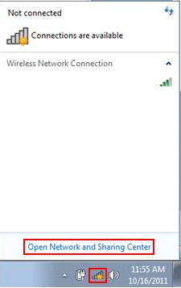

Nella finestra aperta del centro connessioni di rete e condivisioni fare clic su '**Change adapter settings**'. (→ Modifica impostazioni scheda)

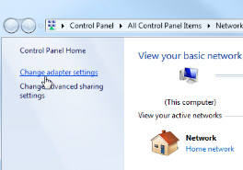

Selezionare la **'Local Area connection'** attraverso la quale collegarsi con LOGO! e fare clic su **'Properties'**. (Connessione alla rete locale LAN → Proprietà)

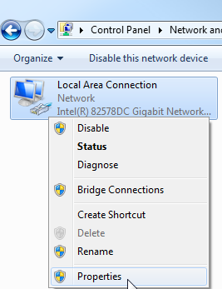

Selezionare la voce **'Properties'** per **'Internet Protocol Version 4 (TCP/IPv4)'** (→ Protocollo Internet versione 4 (TCP/IP) → Proprietà)

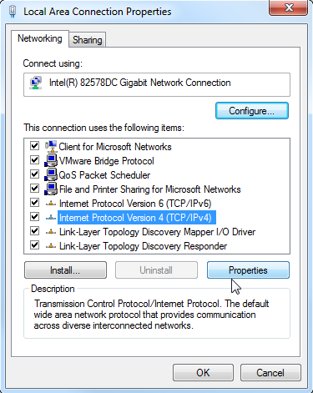

Impostare ora **'IP address'** e **'Subnet mask'**, quindi applicare le impostazioni con **'OK'**.  
(→ Utilizza il seguente indirizzo IP → Indirizzo IP: 192.168.0.99 → Subnet mask 255.255.255.0 → OK → Chiudi)

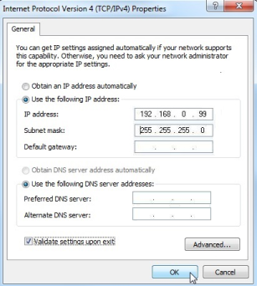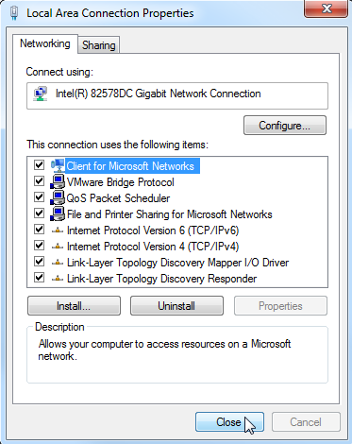

**Avvertenze per il collegamento alla rete Ethernet**

**Indirizzo MAC:**

L'indirizzo MAC si compone di una parte fissa e di una parte variabile. La parte fissa ("Indirizzo MAC di base") indica il produttore (Siemens, 3COM...). La parte variabile dell'indirizzo MAC distingue i diversi nodi Ethernet e deve essere univoca a livello mondiale. Su ogni unità è stampato un indirizzo MAC preassegnato dalla fabbrica.

**Campo di valori per l'indirizzo IP:**

L'indirizzo IP è costituito da 4 numeri decimali compresi in un campo di valori da 0 a 255 e separati da un punto, ad es. 141.80.0.16.

**Campo di valori per la maschera di sottorete:**

Questa maschera viene utilizzata per poter rilevare se un nodo - ovvero il suo indirizzo IP - appartiene alla sottorete locale o se è accessibile solo da un router.

La maschera di sottorete è costituita da 4 numeri decimali compresi in un campo di valori da 0 a 255 e separati da un punto, ad es. 255.255.0.0.

Nella rappresentazione binaria i 4 numeri decimali della maschera di sottorete devono presentare da sinistra una serie continua di valori "1" e da destra una serie continua di valori "0".

I valori "1" determinano il campo dell'indirizzo IP per il numero di rete. I valori "0" determinano il campo dell'indirizzo IP per l'indirizzo del nodo.

Esempio:

**Valori corretti:** 255.255.0.0 decimale = 1111 1111.1111 1111.0000 0000.0000 0000 binario

255.255.128.0 decimale = 1111 1111.1111 1111.1000 0000.0000 0000 binario

255.254.0.0 decimale = 1111 1111.1111 1110.0000 0000.0000.0000 binario

**Valore scorretto:** 255.255.1.0 decimale = 1111 1111.1111 1111.0000 000***1***.0000 0000 binario

**Campo di valori per l'indirizzo di accoppiamento ad altra rete (router):**

L'indirizzo è costituito da 4 numeri decimali compresi in un campo di valori da 0 a 255 e separati da un punto, ad es. 141.80.0.1.

**Relazione tra indirizzi IP, indirizzo del router e maschera di sottorete:**

L'indirizzo IP e l'indirizzo del collegamento ad altra rete possono differire soltanto nei punti in cui nella maschera di sottorete si trova lo "0".

Esempio:

Sono stati inseriti: 255.255.255.0 per la maschera di sottorete; 141.30.0.5 per l'indirizzo IP e 141.30.128.1 per l'indirizzo del router.

L'indirizzo IP e l'indirizzo del router possono avere un valore diverso solo nel 4° numero decimale. Nell'esempio tuttavia la posizione 3 è già diversa.

Nell'esempio è necessario modificare alternativamente:

- la maschera della sottorete a: 255.255.0.0 oppure

- l'indirizzo IP a: 141.30.128.5 oppure

- l'indirizzo del router a: 141.30.0.1

# 7. Messa in servizio di LOGO! 0BA7 con LOGO!Soft Comfort V7.1

## 7.1 Impostazione dell'indirizzo IP di LOGO! 0BA7

Impostare la modalità Stop di LOGO! 0BA7 e richiamare la voce di menu **Network** ('Rete').

Qui si trovano le impostazioni dell'indirizzo IP, della maschera di sottorete e del gateway.

Premere **OK** per accedere alla **modalità Modifica** delle impostazioni di rete.

Assegnare le impostazioni di rete in base alle predefinizioni dell'amministratore di rete.

**>Program.. (Programma..)**  
 **Card (Modulo)**

**Setup..**  
 **Start (Avvia)**





**>Network.. (Rete)**  
 **Diagnostic.. (Diagnostica..)**



**>IP address**  
 **Set mode**  ('Imposta

modo')

**2**  
**Subnet mask**  
 (Maschera di sottorete) **255.255.255.000**

**3**  
**Gateway**  
**000.000.000.000**

**Modo Modifica**

**Modo Modifica**

**Modo Modifica**

**OK**

**OK**

**OK**

**1**  
**IP address (Indirizzo IP**  
**192.168.000.007**





**Impostazione dell'interfaccia**

Avviare il software LOGO!Soft Comfort V7.1

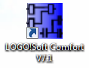

Aprire il **menu Tools** ('Strumenti') e selezionare **Options** ('Opzioni')

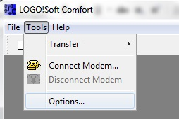

**LOGO! da 0BA0 a 0BA6**

Alla voce **Interface** ('Interfaccia') selezionare il **cavo LOGO! con l'interfaccia COM**.

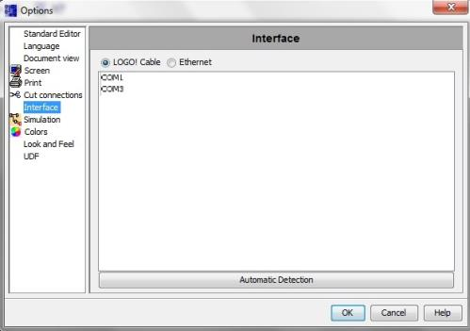

**LOGO! 0BA7**

Selezionare l'**interfaccia Ethernet**.

Fare clic sul pulsante **Add** ('Aggiungi').

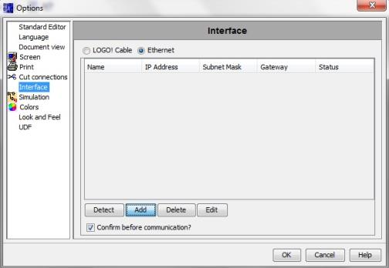

Inserire l'**indirizzo IP** e la **maschera di sottorete**.

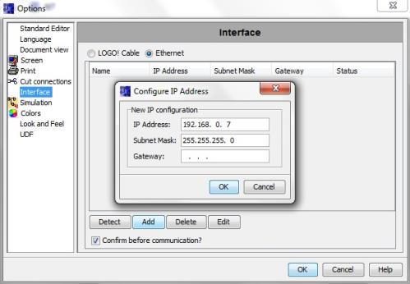

Per testare le impostazioni collegare il modulo logico LOGO! con il PC   
utilizzando il cavo di rete e fare clic sul pulsante **Detect** ('Rileva').

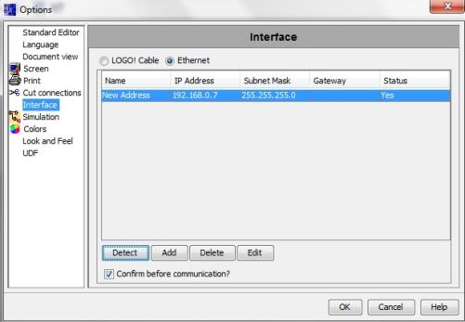

Se alla voce Status ('Stato') compare **Yes** ('Sì') significa che l'impostazione è corretta.

## 7.2 Creazione del programma di comando

Per prendere confidenza con i comandi di base di LOGO!Soft Comfort trasferiremo innanzitutto un programma di comando da LOGO! al PC. In seguito creeremo funzioni aggiuntive e simuleremo il programma sul PC. Con un esempio di programmazione descriveremo i passi necessari con LOGO!Soft Comfort.

**Caricamento del programma da LOGO! al PC**.

Dopo aver collegato il cavo e aver definito le **impostazioni dell'interfaccia** è possibile caricare il programma da LOGO! al PC.

Fare clic sul pulsante neu-4 per **LOGO! -> PC** o trasferire il programma con il **menu Tools** ('Strumenti').

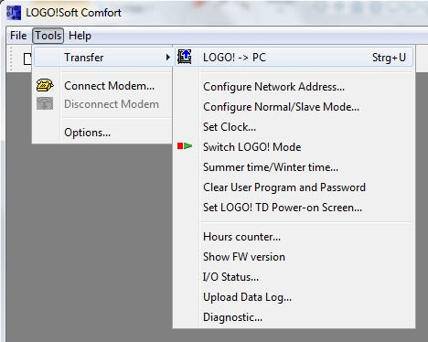

Dopo aver **confermato** l'interfaccia si avvia il trasferimento dei dati.

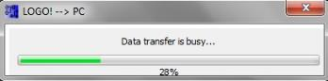

Una volta caricato il programma viene visualizzata l'interfaccia utente con lo schema del circuito.

**Interfaccia utente**

Ora viene visualizzata l'interfaccia utente completa di LOGO!Soft Comfort. La maggior parte dello schermo è occupata dall'interfaccia per la creazione dello schema del circuito.

Su questa interfaccia di programmazione sono disposte le icone e le interconnessioni del programma di comando. Con la lente di ingrandimento è possibile ingrandire la rappresentazione.

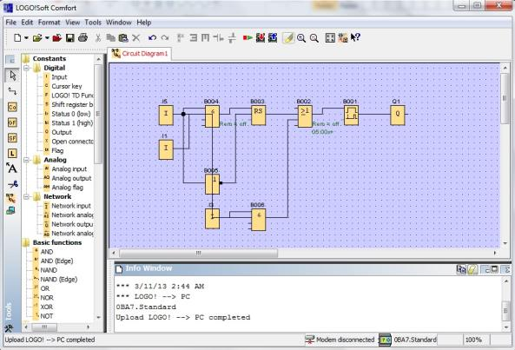

Innanzitutto è necessario disporre gli oggetti in modo chiaro nello schema.

Fare clic con il mouse **sui blocchi e sui cavi di collegamento** e spostarli.

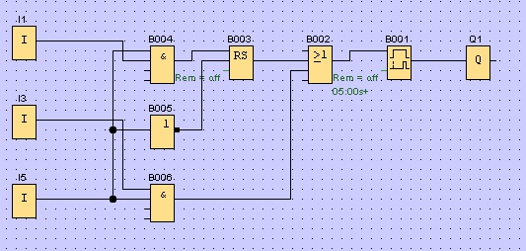

**Selezione dei blocchi**

I primi passi necessari per creare un circuito sono la selezione e l'assegnazione degli ingressi e delle uscite del circuito da realizzare.

Inserire i **blocchi** degli ingressi I2, I4, I6 e I7 e quelli delle uscite Q2 e Q3.

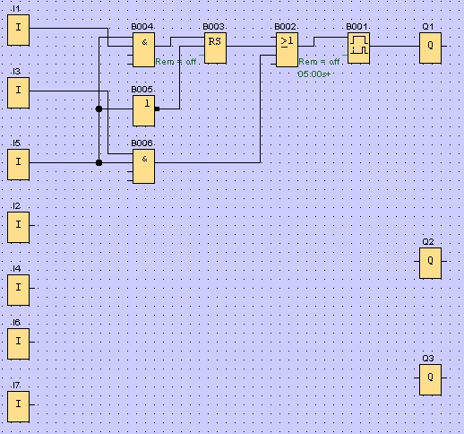

Successivamente **assegnare i nomi dei collegamenti**.

Nel menu **Edit** ('Modifica') selezionare **Input/Output Names** ('Nomi dei collegamenti').

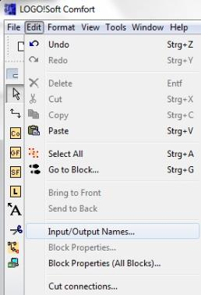

Qui è possibile denominare i **morsetti di ingresso e di uscita** con nomi di connessioni (assegnazione simbolica) per maggiore chiarezza.

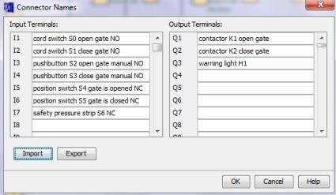

Successivamente tutti i blocchi verranno inseriti per ordine iniziando dall'uscita verso l'ingresso.

In questo modo i numeri dei blocchi vengono disposti come nella programmazione con LOGO!.

Fare clic con il mouse sull'icona nella **barra di selezione** e disporre il blocco nello **schema del circuito**.

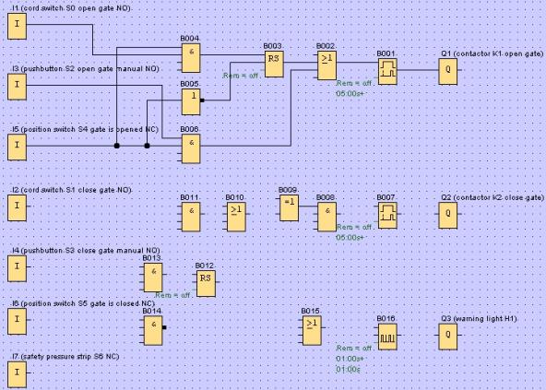

Fare doppio clic su un blocco nello **schema del circuito** per impostare le proprietà o i parametri.

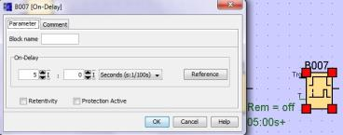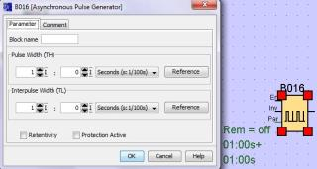

**Collegamento dei blocchi**

Per completare il circuito è necessario collegare tra loro i singoli blocchi.

Selezionare nella **barra degli strumenti** l'icona  per il **collegamento dei blocchi**.

Spostare il puntatore del mouse sulla connessione di un blocco e premere il tasto sinistro del mouse. Ora, tenendo premuto il tasto del mouse, spostare il puntatore su una connessione da collegare con la prima connessione e rilasciare il tasto del mouse. LOGO!Soft Comfort collegherà le due connessioni tra loro.

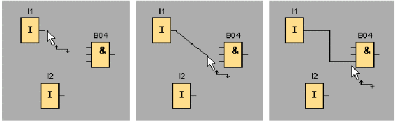

LOGO!Soft Comfort offre un'ulteriore possibilità di collegare i blocchi facendo clic con il tasto destro del mouse sull'ingresso o sull'uscita di un blocco. Facendo clic sul comando **Connect with block...** ('Collega con il blocco') del menu di scelta rapida si richiama una casella di riepilogo in cui sono elencati tutti i blocchi con i quali è possibile creare un collegamento. Fare clic sul blocco con il quale creare il collegamento e LOGO!Soft Comfort disegnerà il collegamento. Questo tipo di collegamento è particolarmente indicato se si vogliono creare collegamenti tra blocchi molto distanti tra loro nell'interfaccia di programmazione.

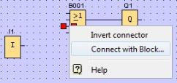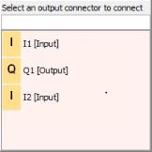

**Modifica e ottimizzazione della rappresentazione**

Con l'inserimento dei blocchi e il loro collegamento, il programma di comando è pronto. Per avere una visione generale chiara del circuito è necessaria ancora qualche operazione.

Gli oggetti posizionati nel circuito come blocchi e linee possono essere spostati nel modo opportuno.

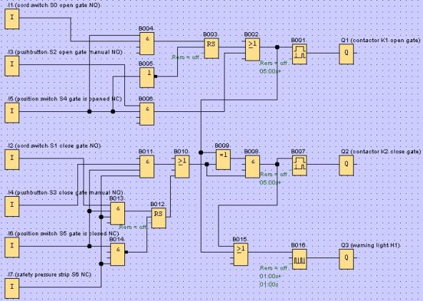

Modifica delle linee di collegamento selezionate

Per modificare le linee di collegamento esiste una possibilità particolare. Le linee di collegamento selezionate dispongono di "maniglie" blu rotonde e quadrate. Quelle rotonde consentono di spostare una linea perpendicolarmente al suo andamento, mentre quelle quadrate consentono di ridefinire l'inizio e la fine della linea. Le linee possono essere spostate con le maniglie rotonde.

Dopo aver attivato lo strumento  (Separa/Unisci) fare clic su un collegamento. Il collegamento selezionato viene interrotto nel grafico, ma il collegamento tra i blocchi è ancora attivo.

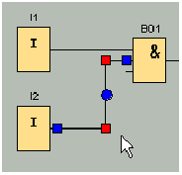 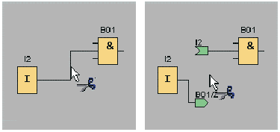

**Salvataggio dello schema del circuito finito**

Dopo aver inserito e ottimizzato il circuito è possibile salvarlo.

Per il salvataggio fare clic sull'**icona del dischetto**.

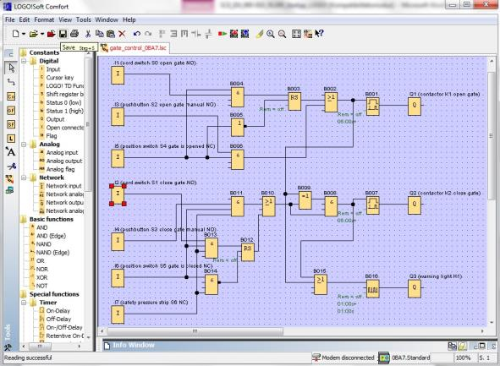

Utilizzare **Save as...** ('Salva con nome') per assegnare al progetto il nome "gate\_control" ('comando\_cancello').

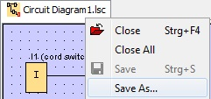

C:\Users\z003dxpb\Desktop\screen.jpg

## 7.3 Simulazione del circuito

Con la simulazione del programma è possibile testare un programma di comando e modificarne la parametrizzazione in modo da trasferire in LOGO! un programma perfettamente funzionante e ottimizzato.

Per la simulazione occorre preimpostare i segnali di ingresso.

Fare doppio clic sull'ingresso **I1**.

Aprire la scheda Simulation ('Simulazione') e selezionare **Momentary pushbutton (make)** ('Tasto (contatto normalmente aperto)').

Impostare gli ingressi **I2**, **I3** e **I4** nella simulazione su **Momentary pushbutton (break)** ('Tasto (contatto normalmente chiuso)').

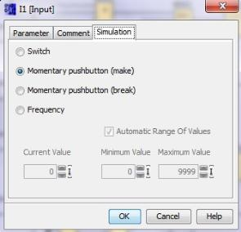

Fare doppio clic sull'ingresso **I5**.

Aprire la scheda Simulation ('Simulazione') e selezionare **Momentary pushbutton (break)** ('Tasto (contatto normalmente chiuso)').

Impostare gli ingressi **I6** e **I7** nella simulazione a **Momentary pushbutton (break)** ('Tasto (contatto normalmente chiuso)').

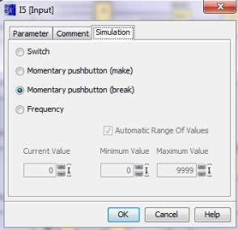

Salvare lo schema del circuito.

Per avviare la simulazione fare clic con il mouse sull'icona della simulazione  nella barra degli strumenti. Ora ci si trova nel modo di simulazione.

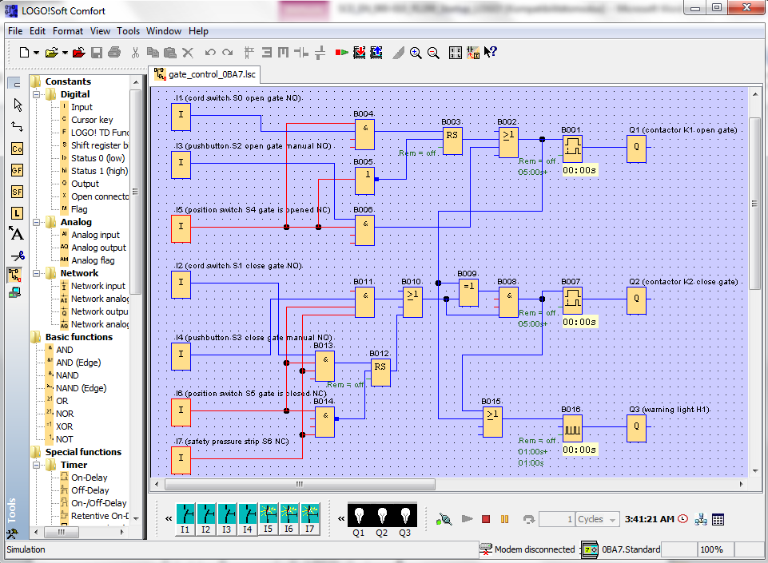

**Trasferimento del programma testato in LOGO!**

Dopo aver testato il programma con la simulazione di LOGO!Soft Comfort è possibile trasferirlo con il pulsante neu-12 dal PC -> LOGO!.

## 7.4 Test online

Con il pulsante neu-13 per il test online è possibile testare il programma di comando online in combinazione con LOGO! . Vengono visualizzati gli stati degli ingressi e delle uscite e dei collegamenti logici.

Fare clic sul pulsante Start monitoring neu-15 ('Avvia/Termina controllo').

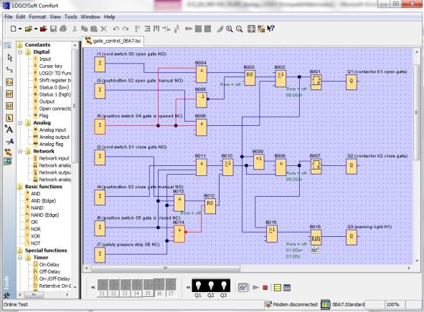

# 8. Messa in servizio di LOGO! 0BA8 con LOGO!Soft Comfort V8.0

## 8.1 Impostazione dell'indirizzo IP di LOGO! 0BA8

In modalità Stop di LOGO! 0BA8 spostarsi alla voce di menu **Network** ('Rete').

Qui si trovano le impostazioni dell'indirizzo IP, della maschera di sottorete e del gateway.

**Premere il tasto cursore** ► oppure **OK** per accedere al **modo Modifica delle impostazioni di rete**.

Assegnare le impostazioni di rete in base alle predefinizioni dell'amministratore di rete.

**IP address (Indirizzo IP)**  
 **192.168.000.001 ▼**  
 **Subnet mask (Maschera**

**di sottorete)**  
 **255.255.255.000 ▼**  
 **Gateway**  
 **000.000.000.000 ▼**



**IP address**

**('Indirizzo IP')**  
 **Set mode M / S**

**('Imposta modo M/S')**

**Start ('Avvia')**  
 **Program ('Programma') ►**  
 **Setup ►**  
 **Network ('Rete') ►**  
 **Diagnostics ('Diagnostica') ►**  
 **Card ('Modulo') ►**



**Avvertenza**

Nelle righe con i simboli ► o ▼ è possibile anche spostarsi utilizzando i tasti cursore

## 8.2 LOGO!Soft Comfort V8.0

Il software offre un'interfaccia utente completamente nuova con le seguenti funzioni.

* Visualizzazione coerente dei menu dell'applicazione
* Nuovo concetto di lavoro basato su progetti di rete
* Visualizzazione suddivisa per modalità schema e modalità rete
* Visualizzazione suddivisa per barra degli strumenti standard nell'interfaccia software generale, la barra degli strumenti viene visualizzata nella modalità diagramma e la barra degli strumenti "Rete" nella modalità progetto
* Visualizzazione in finestre separate con commutazione della focalizzazione e funzione drag&drop
* L'utilizzo di un progetto di rete consente di salvare, caricare, creare e chiudere il progetto di rete
* Nuove impostazioni per il controllo dell'accesso online con diverse possibilità di accesso
* Possibilità di creare collegamenti configurando blocchi funzionali NI e NQ
* Nuovo riferimento grafico per il blocco funzionale nel campo dei parametri negli schemi FBD
* Possibilità di configurare la visualizzazione sullo schermo di messaggi, pagina iniziale e merker con 4 righe per i dispositivi LOGO! precedenti a 0BA8 e 6 righe per i dispositivi LOGO! da 0BA8 in poi
* Sicurezza di sistema avanzata con l'impostazione di password utente e livelli di accesso attraverso le impostazioni dei controlli di accesso

## 8.3 Interfaccia utente di LOGO!Soft Comfort V8.0

**Interfaccia di programmazione**

Il modo di programmazione in LOGO!Soft Comfort si avvia con uno schema vuoto.

La maggior parte dello schermo è occupata dall'interfaccia per la creazione dello schema del circuito, la cosiddetta interfaccia di programmazione. Su questa interfaccia di programmazione sono disposte le icone e le interconnessioni del programma di comando.

Per non perdere l'orientamento all'interno di programmi di comando molto complessi, al di sotto e sulla destra dell'interfaccia di programmazione sono disposte barre di scorrimento con cui è possibile spostare il programma di comando in senso orizzontale e verticale.

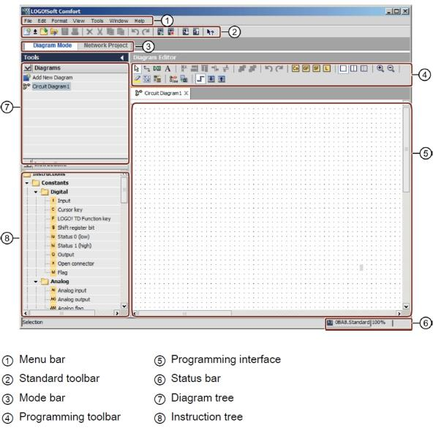

➄ Interfaccia di programmazione

➅ Barra di stato

➆ Albero degli schemi

➇ Albero delle operazioni

➀ Barra dei menu

➁ Barra degli strumenti standard

➂ Barra modalità

➃ Barra degli strumenti

**Interfaccia del progetto**

L'interfaccia del progetto di LOGO!Soft Comfort mostra una vista con i dispositivi e i collegamenti di rete.

Dopo aver selezionato il comando **Aggiungi nuovo dispositivo** si apre la finestra con l'editor degli schemi.

In un progetto di rete si possono programmare solo dispositivi LOGO! da 0BA7 in poi.

Nell'editor di schemi sono visualizzati i blocchi di programma e le interconnessioni del programma di comando.

Il programma di comando inizialmente è vuoto.

Per non perdere l'orientamento all'interno di progetti e programmi di comando complessi, al di sotto e sulla destra della vista di rete e dell'interfaccia di programmazione sono disposte barre di scorrimento con cui è possibile spostare il programma di comando in senso orizzontale e verticale.

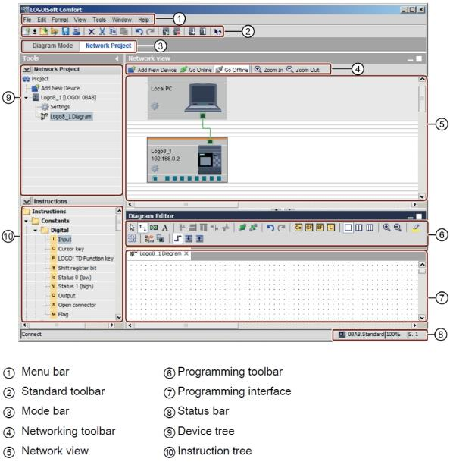

➀ Barra dei menu

➁ Barra degli strumenti standard

➂ Barra modalità

➃ Barra degli strumenti "Rete"

➄ Vista di rete

➅ Barra degli strumenti

➆ Interfaccia di programmazione

➇ Barra di stato

➈ Albero dei dispositivi

➉ Albero delle operazioni

# 9. Progetto di comando di un cancello con LOGO!Soft Comfort V8.0 e LOGO! 0BA8

## 9.1 Avvio di LOGO!Soft Comfort V8.0 e inserimento di LOGO! 0BA8

Avviare il software LOGO!Soft Comfort V8.0.

Il software LOGO!Soft Comfort si apre in modalità schema.

Fare clic sulla **scheda del progetto di rete**.

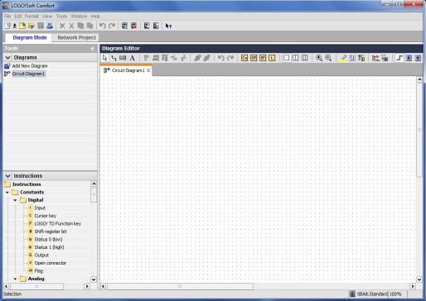

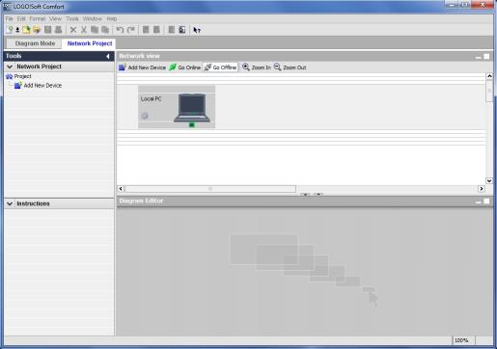

Nella vista di rete fare clic su **Aggiungi nuovo dispositivo**.

Nella selezione dei dispositivi scegliere **LOGO! 0BA8**.

Inserire le **impostazioni di rete** nella configurazione.

Confermare la selezione con **OK**.

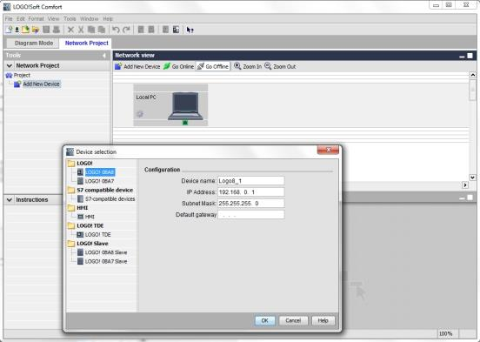

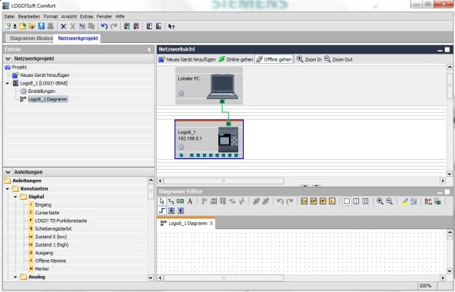

**9.2 Impostazioni di LOGO! 0BA8**

Aprire le impostazioni di LOGO! facendo doppio clic su Impostazioni.

Qui è possibile modificare le impostazioni offline e online di LOGO! 0BA8.

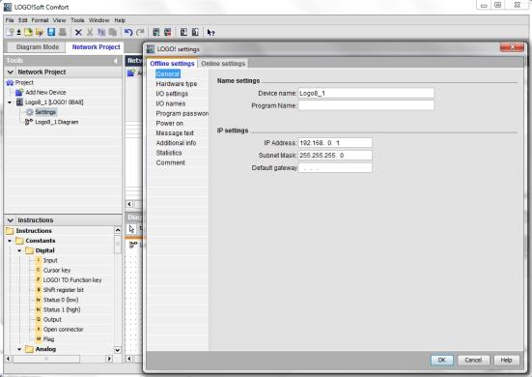

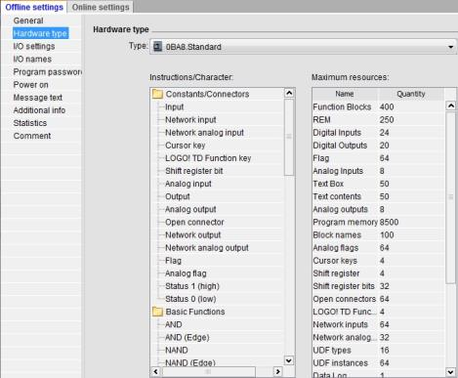

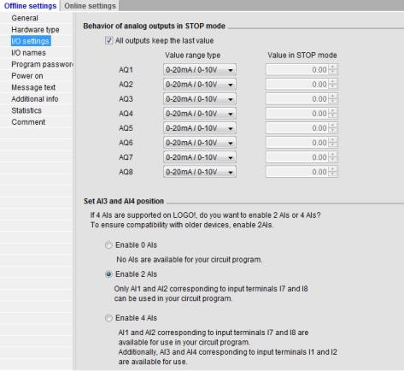

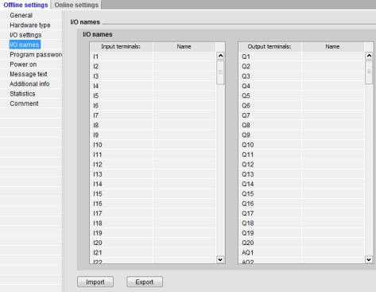

Chiudere la finestra delle impostazioni di LOGO! con **OK**.

## 9.3 Impostazione del nome della connessione

La finestra dei nomi I/O (nomi delle connessioni) si può aprire anche dal **menu Modifica**.

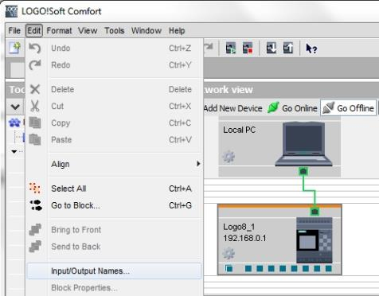

Inserire il nome della connessione del comando del cancello e chiudere la finestra con **OK**.

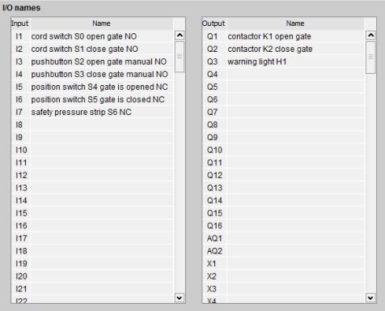

## 9.4 Inserimento del programma nell'editor degli schemi

**Inserimento di blocchi**

Ridurre a icona la vista di rete; modificare il nome dello schema rinominandolo 'comando del cancello' (clic con il tasto destro del mouse).

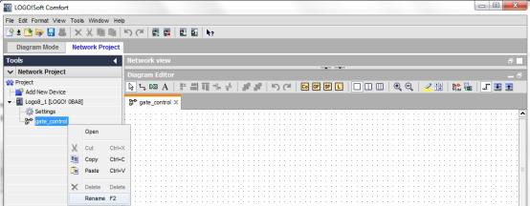

Trascinare gli ingressi **I1, I3, I5, I2, I4, I6** e  **I7** nell'interfaccia di programmazione.

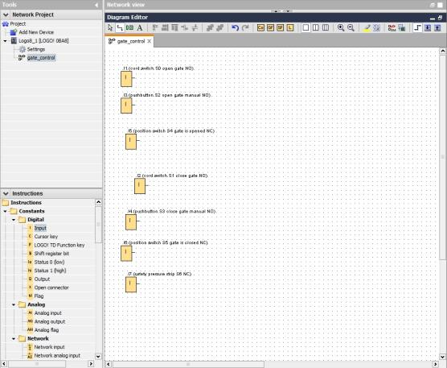

**Allineamento dei blocchi**

Selezionare gli ingressi inseriti (Ctrl+clic del mouse).

Fare clic sul pulsante **Allinea verticalmente**.

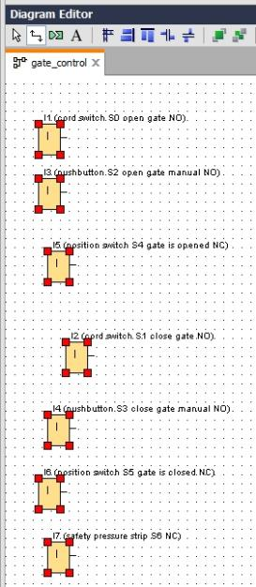 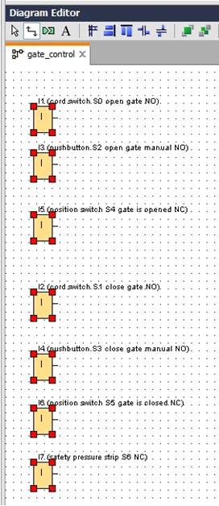

Fare clic sul pulsante **Distribuisci spazio verticalmente** e indicare 50 come valore per la distanza.

Confermare con **OK**.

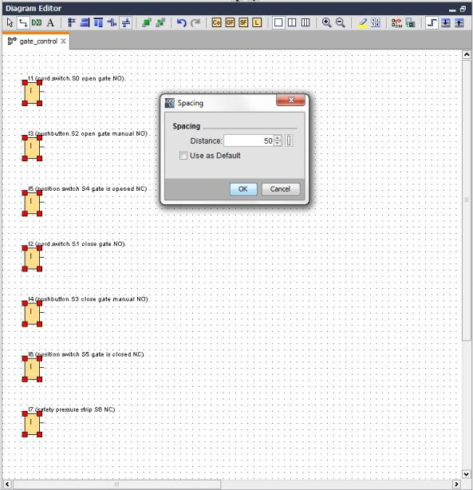

Trascinare le uscite **Q1, Q2 e Q3** nell'interfaccia di programmazione.

Selezionare le uscite inserite (Ctrl+clic del mouse).

Fare clic sul pulsante **Allinea verticalmente**.

Fare clic sul pulsante **Distribuisci spazio verticalmente**.

Indicare 200 come valore per la distanza.

Confermare con **OK**.

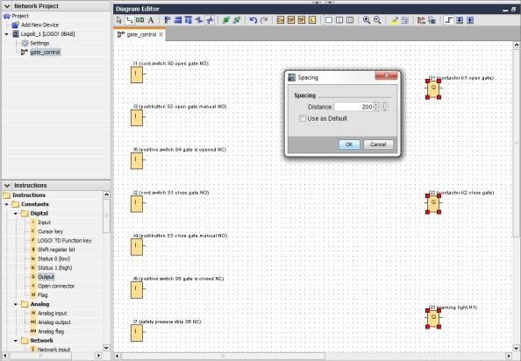

**Impostazione dei parametri**

Trascinare un ritardo all'attivazione davanti all'uscita **Q1.**

Fare doppio clic su **B001** (ritardo all'attivazione) e impostare il tempo a 5 secondi.

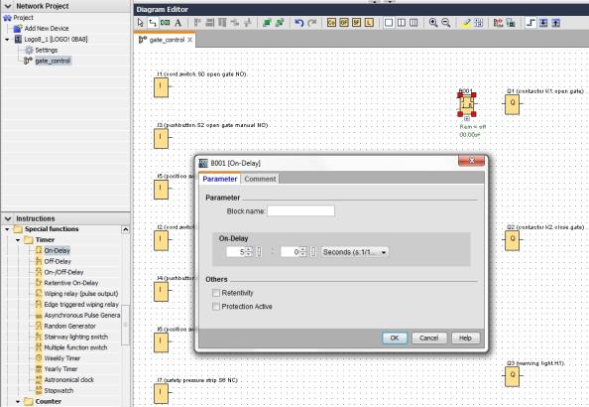

Attraverso i pulsanti è possibile visualizzare le funzioni dei blocchi nell'interfaccia di programmazione.

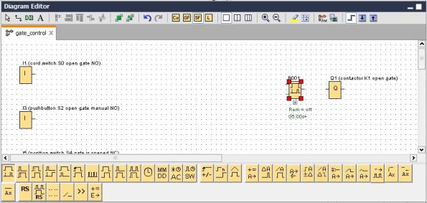

Posizionare i restanti blocchi B002 ... B016 e impostare i tempi per B007 e B016.

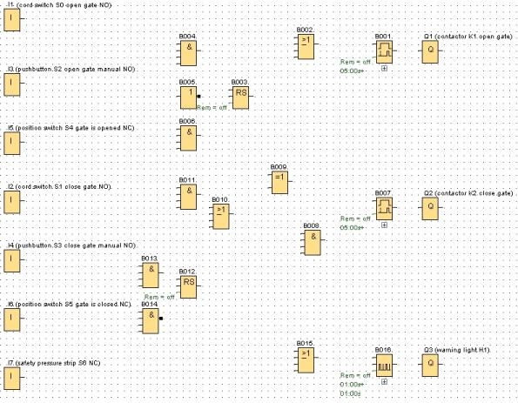

**Collegamento dei blocchi**

Per completare il circuito è necessario collegare tra loro i singoli blocchi. Selezionare nella barra degli strumenti l'icona  per il collegamento dei blocchi.

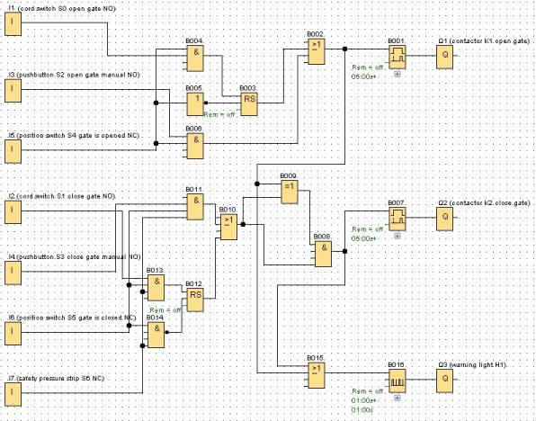

**Salvataggio dello schema del circuito finito per il comando del cancello come progetto di rete**

Per salvare, fare clic sull'icona del dischetto  e inserire il comando del cancello.

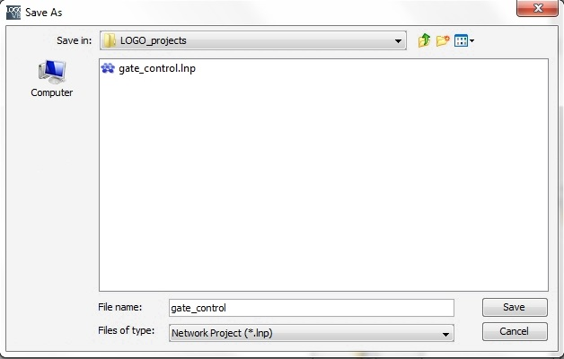

## 9.5 Simulazione del circuito

Con la simulazione del programma è possibile testare un programma di comando e modificarne la parametrizzazione in modo da trasferire in LOGO! un programma perfettamente funzionante e ottimizzato.

Per la simulazione occorre preimpostare i segnali di ingresso.

Fare doppio clic sull'ingresso **I1**.

Aprire la scheda Simulation ('Simulazione') e selezionare **Momentary pushbutton (make)** ('Tasto (contatto normalmente aperto)').

Impostare anche gli ingressi **I2**, **I3** e **I4** nella simulazione su **Momentary pushbutton (make)** ('Tasto (contatto normalmente aperto)').

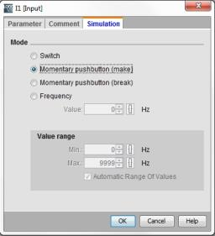

Fare doppio clic sull'ingresso **I5**.

Aprire la scheda Simulation ('Simulazione') e selezionare **Momentary pushbutton (break)** ('Tasto (contatto normalmente chiuso)').

Impostare anche gli ingressi **I6** e **I7** nella simulazione a **Momentary pushbutton (break)** ('Tasto (contatto normalmente chiuso)').

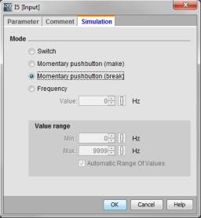

Salvare lo schema del circuito.Per avviare la simulazione fare clic con il mouse sull'icona della simulazione neu-29 nella barra degli strumenti. Ora ci si trova nel modo di simulazione.

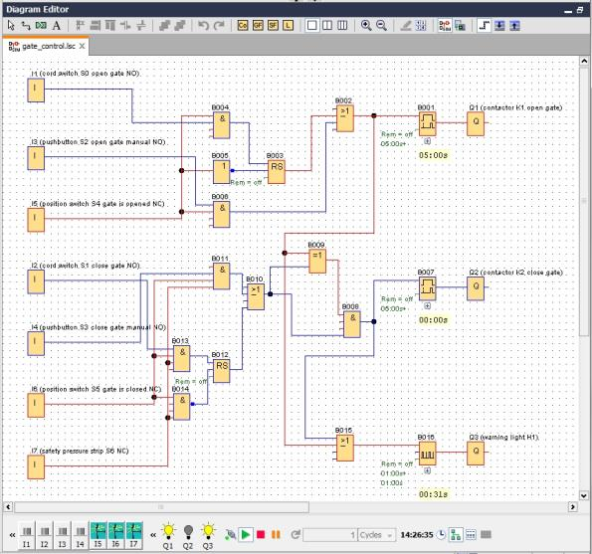

## 9.6 Trasferimento del programma testato in LOGO!

Dopo aver testato il programma con la simulazione di LOGO!Soft Comfort è possibile trasferirlo con il **pulsante** neu-32 dal **PC -> LOGO!**.

Fare clic sul **pulsante Aggiorna** neu-36 per visualizzare i dispositivi LOGO! accessibili.

Confermare le finestre seguenti con **OK** o **Sì**.

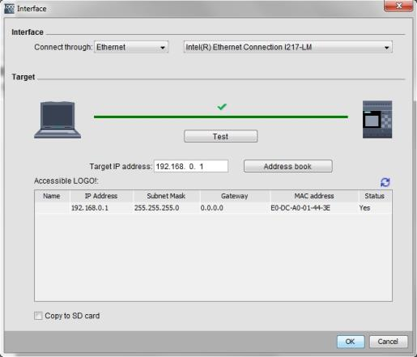

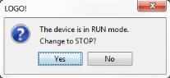 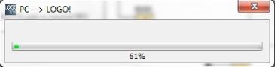

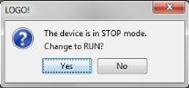

## 9.7 Test online

Con il pulsante neu-33 per il test online è possibile testare il programma di comando online in combinazione con LOGO!. Vengono visualizzati gli stati degli ingressi e delle uscite e dei collegamenti logici.

Fare clic sul **pulsante Test online** neu-33 per avviare il controllo.

**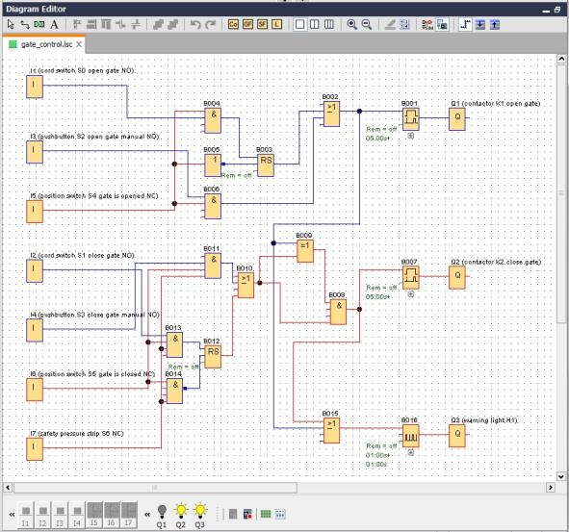**

# 10. Ulteriori informazioni

**Avvertenza**

Tutte le informazioni sulla programmazione e l'utilizzo di LOGO! sono contenute nella Guida in linea, nel manuale del prodotto LOGO! e nelle presentazioni di LOGO! nella cartella delle istruzioni della presente documentazione didattica o sul DVD **LOGO! Computer Based Training and Documentation Collection**  
o all'indirizzo Internet   
[**www.siemens.com/logo**](file:///C:/arbeit/00_GJ_14_15/Schmitt_Sabine/PCS_7/www.siemens.com/logo)